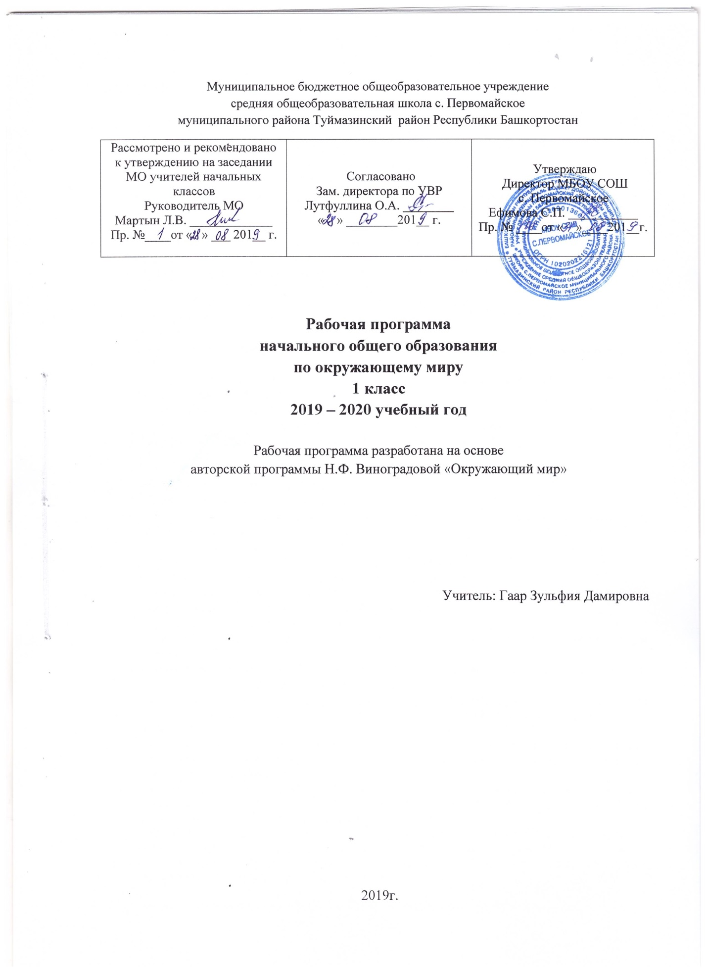

ПЛАНИРУЕМЫЕ РЕЗУЛЬТАТЫ ОСВОЕНИЯ УЧЕБНОГО ПРЕДМЕТА
Освоение программы «Окружающий мир» позволяет достичь личностных, предметных и метапредметных результатов обучения.
Личностные результаты представлены двумя группами целей.
Первая группа целей: освоение ребенком нового статуса как ученика и школьника.
- Готовность и способность к саморазвитию и самообучению.
- Достаточно высокий уровень учебной мотивации, самоконтроля и самооценки.
- Личностные качества, позволяющие успешно осуществлять учебную деятельность.
- Личностные качества, позволяющие успешно осуществлять взаимодействие с участниками учебной деятельности.
Вторая группа целей: формирование социальной позиции школьника, его ценностного взгляда на окружающий мир.
- Формирование основ российской гражданской идентичности.
- Формирование понимания особой роли многонациональной России в объединении народов.
- Формирование понимания особой роли многонациональной России в современном мире.
- Формирование понимания особой роли многонациональной России в развитии общемировой культуры.
- Понимание особой роли России в мировой истории.
- Воспитание чувства гордости за национальные достижения.
- Воспитание уважительного отношения к своей стране.
- Воспитание уважительного отношения к истории страны.
- Воспитание любви к родному краю.
- Воспитание любви к своей семье.
- Воспитание гуманного отношения к людям.
- Воспитание толерантности к людям, независимо от возраста, национальности, вероисповедания.
- Понимание роли человека в обществе.
- Принятие норм нравственного поведения в природе.
- Принятие норм нравственного поведения в обществе.
- Принятие норм правильного взаимодействия со взрослыми и сверстниками.
- Формирование основ экологической культуры.
- Понимание ценности любой жизни.
- Освоение правил индивидуальной безопасной жизни с учетом изменений среды обитания.
Среди метапредметных результатов особое место занимают познавательные, регулятивные и коммуникативные действия:
- познавательные - способность применять для решения учебных и практических задач различные умственные операции (сравнение, обобщение, анализ, доказательства и др.);
- регулятивные - владение способами организации, планирования различных видов деятельности (репродуктивной, поисковой, исследовательской, творческой), понимание специфики каждой;
- коммуникативные - способность в связной, логически целесообразной форме речи передать результаты изучения объектов окружающего мира; владение рассуждением, описанием, повествованием.
Особое место среди метапредметных универсальных действий занимают способы получения, анализа и обработки информации (обобщение, классификация, сериация, чтение), методы представления полученной информации (моделирование, конструирование, рассуждение, описание и др.).
Предметные результаты обучения нацелены на решение образовательных задач:
- Осознание целостности окружающего мира.
- Расширение знаний о разных сторонах и объектах окружающего мира.
- Обнаружение и установление элементарных связей и зависимостей в природе.
- Обнаружение и установление элементарных связей и зависимостей в обществе.
- Овладение наиболее существенными методами изучения окружающего мира (наблюдение).
- Овладение наиболее существенными методами изучения окружающего мира (опыт).
- Овладение наиболее существенными методами изучения окружающего мира (эксперимент).
- Овладение наиболее существенными методами изучения окружающего мира (измерение).
- Использование полученных знаний в продуктивной и преобразующей деятельности.
- Расширение кругозора и культурного опыта школьника.
- Формирование умения воспринимать мир не только рационально, но и образно.

Планируемые результаты изучения учебного предмета
К концу обучения в 1 классе учащиеся научатся:
- воспроизводить своё полное имя, домашний адрес, название города, страны, достопримечательности столицы России;
- различать дорожные знаки, необходимые для безопасного пребывания на улице; применять знания о безопасном пребывании на улице;
- ориентироваться в основных помещениях школы, их местоположении;
- различать особенности деятельности людей в разных учреждениях культуры и быта; приводить примеры различных профессий;
- различать понятия «живая природа», «неживая природа», «изделия»;
- определять последовательность времен года (начиная с любого), находить ошибки в предъявленной последовательности; характеризовать кратко сезонные изменения;
- устанавливать зависимости между явлениями неживой и живой природы;
- описывать (характеризовать) отдельных представителей растительного и животного мира;
- сравнивать домашних и диких животных.
К концу обучения в 1 классе учащиеся смогут научиться:
- анализировать дорогу от дома до школы, в житейских ситуациях избегать опасных участков, ориентироваться на знаки дорожного движения;
- различать основные нравственно – этические понятия;
- рассказывать о семье, своих любимых занятиях, составлять словарный портрет членов семьи, друзей;
- участвовать в труде по уходу за растениями и животными уголка природы.

СОДЕРЖАНИЕ ПРОГРАММЫ УЧЕБНОГО ПРЕДМЕТА
Раздел 1. Введение. Этот удивительный мир (1 час)
Нас окружает удивительный мир: неживая и живая природа, объекты, сделанные руками человека, люди.
Раздел 2. Мы – школьники (3 часа)
Режим дня первоклассника. Определение времени по часам с точностью до часа. Давай познакомимся. Мы школьники. Правила поведения в школе.
Знакомство со школой: гардероб, класс, столовая, игровая, спортзал и др. Уважение к труду работников школы геля, воспитателя, уборщицы и др. Оказание посильной помощи взрослым: подготовка к уроку, уборка класса, дежурство в столовой и др. Правила поведения на уроке: подготовка рабочего места, правильная осанка, гигиена письма, внимательность, сдержанность, аккуратность.
Раздел 3. Я и другие люди (3 часа)
О дружбе. Идем в гости. С наступающим Новым годом? Твои новые друзья. Кого называют друзьями. Коллективные игры и труд. Как нужно относиться к друзьям: радоваться успехам, справедливо распределять роли в игре, поручения в работе, правильно оценивать деятельность сверстника и свою.
Раздел 4. Твое здоровье (7 часов)
Твои помощники – органы чувств. Правила гигиены.О режиме дня. Урок в спортивном зале. Будем закаляться. Если хочешь быть здоров, закаляйся. Здоровая пища. Какое бывает настроение. Забота о своем здоровье и хорошем настроении. Гигиена зубов, ротовой полости, кожи. Охрана зрения, слуха.
Солнце, воздух, вода - факторы закаливания. Проветривание помещения. Утренняя гимнастика. Прогулки, игры на воздухе. Режим питания. Культура поведения за столом.
Раздел 5. Труд людей (8 часов)
Как из зерна получилась булка? Человек и домашние животные. Ты и вещи. Кто работает ночью.
Зачем люди трудятся? Весенние работы. Кто работает на транспорте. День космонавтики. Труд людей, которые делают для нас вещи: одежду, обувь, книги. Профессии. Бережное отношение к вещам, уход за ними.
ОБЖ: правила пожарной безопасности. Правила обращения с бытовыми и газовыми приборами. Телефоны экстренных вызовов.
Раздел 6. Родная природа (27 часов)
Сентябрь – первый месяц осени. Что нам осень подарила. Грибная пора. Октябрь уж наступил. Явления природы. Ноябрь – зиме родной брат. Ноябрь – зиме родной брат. Готовимся к зиме. Дикие животные. Звери – млекопитающие. Что мы знаем о птицах. В декабре, в декабре, все деревья в серебре… Какой бывает вода?
Январь - году начало. Январь зиме – середина. Хвойные деревья. Жизнь птиц зимой. Кто чем питается. Февраль месяц метелей. Звери - млекопитающие. Наш уголок природы. Животные уголка природы. Наш уголок природы. Растения уголка природы. Март- капельник. Птицы и звери весной. Апрель – водолей. Жизнь насекомых весной. Май – весну завершает. Жизнь земноводных весной. Животное - живое существо. Природе нужны все! Красота природы. Природа и творчество человека (поэзия, живопись, музыка). Природа и фантазия (поделки из природного материала).
Сезонные изменения в природе (характеристика времени года, сравнение разных сезонов; зависимость изменений в живой природе от состояния неживой). Растения пришкольного участка: название, внешний вид (4—5 растений). Растения сада и огорода: название, окраска, форма, размер, употребление в пищу (4—5 растений). Комнатные растения: название, внешний вид (З—4 растения). Условия роста (тепло, свет, вода). Уход за комнатными растениями.
Животные вокруг нас: звери, насекомые, птицы и др. домашние и дикие животные. Сезонная жизнь животных. Бережное отношение к растениям и животным.
ОБЖ: правила безопасного поведения на природе (опасные растения и животные).
Раздел 7. Семья (3 часа)
Семья. Любимые занятия. Воскресный день. Семья. Члены семьи. Труд, отдых в семье. Взаимоотношения членов семьи.
Раздел 8. Наша страна – Россия. Родной край (13 часов)
Где ты живешь? Правила поведения на дорогах. Дорожные знаки: пешеходный переход», «подземный пешеходный переход», «железнодорожный переезд», «велосипедная дорожка», «велосипедное движение запрещено» др. Светофор.
Родной край. Дом, в котором ты живешь. Наша страна – Россия. Богата природа России. Мы – россияне. Народная сказка. Мы граждане России. Правила поведения. 23 февраля – День Защитника Отечества.8 Марта – праздник всех женщин. Ты – пешеход. Название города (села), в котором мы живем. Домашний адрес. Улица (дорога): тротуар, обочина, проезжая часть, мостовая. Правила пользования транспортом. ОБЖ: безопасная дорога от дома до школы. Правила поведения на дорогах и улицах, во дворах домов и на игровых площадках.
Главная улица (площадь). Памятные места нашего города (села).
Труд людей родного города (села), профессии. Машины, помогающие трудиться. Труд работников магазина, почты, ателье, библиотеки, музея и профессии людей, работающих в них (продавец, библиотекарь, почтальон, музыкант, художник :.). Уважение к труду людей.
Россия. Москва. Красная площадь. Кремль.
Обобщающий урок (1час)

ТЕМАТИЧЕСКОЕ ПЛАНИРОВАНИЕ

№ п\п | Наименование раздела | Количество часов, отводимых на изучение раздела
1. | Введение. Этот удивительный мир. | 1ч
2. | Мы – школьники. | 3 ч
3. | Я и другие люди. | 3 ч
4. | Твоё здоровье. | 7 ч
5. | Труд людей. | 8 ч
6. | Родная природа. | 27 ч
7. | Семья. | 3 ч
8. | Наша страна – Россия. Родной край. | 13 ч
9. | Обобщающий урок | 1ч
 | Всего | 66 ч

КАЛЕНДАРНО – ТЕМАТИЧЕСИЙ ПЛАН

№  п\п | Тема урока | Кол – во часов | Дата |  | Примечание
 |  |  | план | факт
Раздел « Введение. Этот удивительный мир» (1 час).
1. | Нас окружает удивительный мир. | 1 | 04.09
Раздел «Мы – школьники» ( 3 часа).
2. | Давай познакомимся. | 1 | 05.09
3. | Мы – школьники. | 1 | 11.09
4. | Правила поведения в школе. | 1 | 12.09
Раздел «Родная природа» (3часа)
5. | Сентябрь – первый месяц осени. | 1 | 18.09
6. | Что нам осень подарила. | 1 | 19.09
7. | Грибная пора. | 1 | 25.09
Раздел «Семья» (3часа)
8. | Семья. | 1 | 26.09
9. | Любимые занятия. | 1 | 02.10
10. | Воскресный день. | 1 | 03.10
Раздел «Труд людей» (2часа)
11. | Как из зерна получилась булка. | 1 | 16.10
12. | Человек и домашние животные. | 1 | 17.10
Раздел «Родная природа» (3 часа)
13. | Октябрь уж наступил. | 1 | 23.10
14. | Птицы осенью. | 1 | 24.10
15. | Явления природы. | 1 | 30.10
Раздел «Наша страна- Россия. Родной край»(2 часа)
16. | Где ты живешь? | 1 | 31.10
17. | Правила дорожного движения. | 1 | 06.11
Раздел «Труд людей» (2 часа)
18. | Ты и вещи. | 1 | 07.11
19. | Кто работает ночью. | 1 | 13.11
Раздел «Твое здоровье» (4 часа)
20. | Твои помощники – органы чувств. | 1 | 14.11
21. | Правила гигиены. | 1 | 27.11
22. | О режиме дня. | 1 | 28.11
23. | Урок в спортивном зале. | 1 | 04.12
Раздел «Родная природа» (4 часа)
24. | Ноябрь – зиме родной брат. | 1 | 05.12
25. | Дикие животные. | 1 | 11.12
26. | Звери млекопитающие. | 1 | 12.12
27. | Что мы знаем о птицах. | 1 | 18.12
Раздел «Наша страна- Россия. Родной край» (2 часа)
28. | Город, село. | 1 | 19.12
29. | Дом, в котором ты живешь. | 1 | 25.12
Раздел «Труд людей» (1 час)
30. | Зачем люди трудятся. | 1 | 26.12
Раздел «Родная природа» (2 часа)
31. | «В декабре, в декабре, все деревья в серебре». | 1 | 09.01
32. | Какая бывает вода? | 1 | 15.01
Раздел «Я и другие люди» ( 3 часа)
33. | О дружбе. | 1 | 16.01
34. | Идем в гости. | 1 | 22.01
35. | С Новым годом! | 1 | 23.01.
Раздел «Родная природа» (3 часа)
36. | Январь – году начало, а зиме – середина. | 1 | 29.01
37. | Хвойные деревья. | 1 | 30.01
38. | Жизнь птиц зимой. | 1 | 05.02
Раздел «Наша страна- Россия. Родной край» (4 часа)
39. | Наша страна – Россия. | 1 | 06.02
40. | Богата природа России. | 1 | 12.02
41. | Мы – россияне. | 1 | 13.02
42. | Народная сказка и народные игрушки. | 1 | 26.02
Раздел «Родная природа» (4 часа)
43. | Февраль – месяц метелей и вьюг. | 1 | 27.02
44. | Звери-млекопитающие. | 1 | 04.03
45. | Наш уголок природы. Животные уголка природы. | 1 | 05.03
46. | Растения уголка природы. | 1 | 11.03
Раздел «Наша страна- Россия. Родной край» (4 часа)
47. | Мы – граждане России. | 1 | 12.03
48. | 23 февраля – День Защитника Отечества | 1 | 18.03
49. | Правила поведения. | 1 | 19.03
50. | 8 Марта – праздник всех  женщин. | 1 | 25.03
Раздел «Родная природа» (2 часа)
51. | Март-капельник. | 1 | 26.03
52. | Птичьи разговоры. | 1 | 01.04
Раздел «Твое здоровье» (3 часа)
53. | Здоровая пища. | 1 | 02.04
54. | Если хочешь быть здоров, закаляйся. | 1 | 15.04
55. | Какое бывает настроение. | 1 | 16.04
Раздел «Родная природа» (2 часа)
56. | Апрель-водолей. | 1 | 22.04
57. | Жизнь насекомых весной. | 1 | 23.04
Раздел «Труд людей» (3 часа)
58. | Весенние работы. | 1 | 29.04
59. | Кто работает на транспорте. | 1 | 30.04
60. | День космонавтики. | 1 | 06.05
Раздел «Родная природа» (4 часа)
61. | Май весну завершает. | 1 | 07.05
62. | Жизнь земноводных весной. | 1 | 13.05
63. | Животное – живое существо. | 1 | 14.05
64. | Природе нужны все! | 1 | 20.05
Раздел «Наша страна- Россия. Родной край»(1час)
65. | Ты – пешеход. | 1 | 21.05
66. | Обобщающий урок по пройденным темам | 1 | 21.05

